**CAO ĐẲNG FPT POLYTECHNIC TÂY NGUYÊN**

-----□□&□□-----

**ASSIGNMENT PHP 1**

**ĐỀ TÀI: SHOPPING CART**

Giảng viên: Lê Hồng Sơn

Họ và tên: Nguyễn Văn Tín

MSSV: PK03092

Lớp: WEB18302

MỤC LỤC

I. Nguồn Template - Giao diện Frontend: 2

1. Nguồn Template 2

2. Ý tưởng thiết kế 3

II. Công nghệ sử dụng: 3

1. Giới thiệu về công nghệ sử dụng xử lý backend: 3

2.Giới thiệu về công nghệ sử dụng xử lý giao diện: 5

III. Sơ đồ erd: 6

IV. Các tính năng xây dựng: 6

1. Đăng ký / Đăng nhập: 6

2. Chi tiết sản phẩm: 8

3. Giỏ hàng 9

4. Thanh toán 9

5. Xử lý đơn hàng 9

6. Về giao diện admin 10

6.1. Quản lý người dùng 10

6.2. Quản lý Category: 10

6.3. Quản lý sản phẩm: 10

6.4. Quản lý đơn hàng: 11

6.5. Gửi thư 11

V. Hướng dẫn chạy dự án: 11

1. Cài đặt môi trường và giải nén dự án 11

2. Cài đặt database 11

3. Kết nối database 11

4. Chạy dự án: 12

# **I. Nguồn Template - Giao diện Frontend:**

**1. Nguồn Template**

**- Template Ashion từ nguồn của colorlibs:**

[Colorlib | Free Bootstrap Website Template](https://preview.colorlib.com/" \l "ashion)

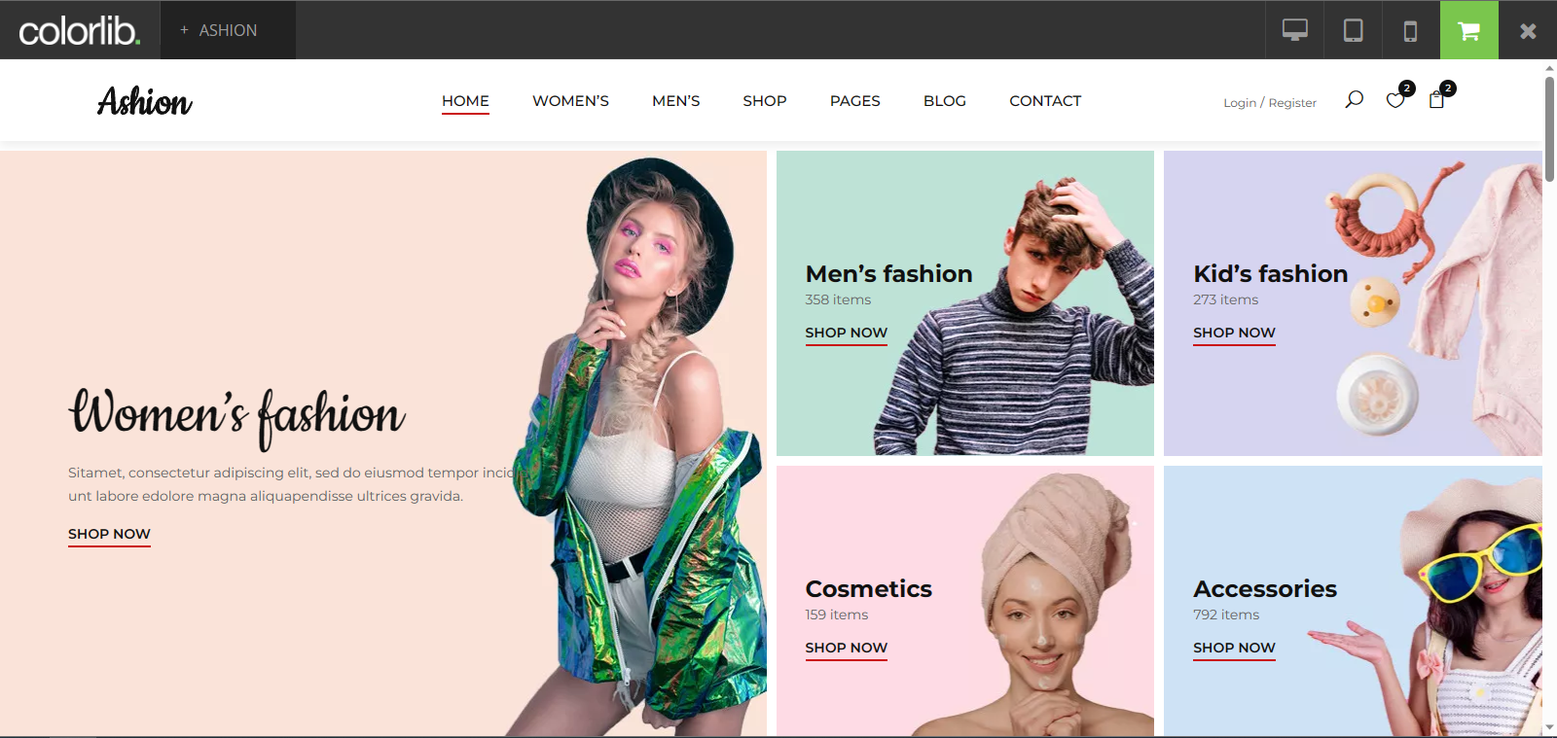

1. **Ý tưởng thiết kế**

- Lấy ý tưởng từ template phát triển 1 trang web với các chức năng cơ bản, phục vụ các chức năng php như:

* Đăng ký, đăng nhập
* Thêm xóa sửa sản phẩm
* Thêm xóa sửa category
* Thêm giỏ hàng, thanh toán
* Lưu đơn hàng, checkcout

# **II. Công nghệ sử dụng:**

**1. Giới thiệu về công nghệ sử dụng xử lý backend:**

**1.1. Ngôn ngữ chính(PHP):**

- PHP (Hypertext Preprocessor) là một ngôn ngữ lập trình phía máy chủ được sử dụng chủ yếu để phát triển ứng dụng web động. PHP cho phép bạn tạo ra các trang web tương tác và động đầy đủ, thường dựa trên dữ liệu được lấy từ cơ sở dữ liệu hoặc thông qua các yêu cầu gửi từ phía máy khách (trình duyệt của người dùng).

PHP thường được nhúng trực tiếp vào mã HTML để xử lý dữ liệu và tạo ra nội dung động trước khi nó được gửi đến máy khách để hiển thị. Nó cũng có thể được sử dụng để tạo các ứng dụng dòng lệnh và quản lý tệp.

PHP rất phổ biến và được sử dụng rộng rãi trong việc phát triển các trang web động, cơ sở dữ liệu, hệ thống quản lý nội dung (CMS), cửa hàng trực tuyến, diễn đàn, và nhiều ứng dụng web khác.

Vì thế nên PHP thích hợp để xây dựng 1 Website bán hàng với các chức năng cơ bản như yêu cầu của đề bài.

**1.2. Database (Mysql):**

MySQL là một hệ quản trị cơ sở dữ liệu mã nguồn mở (open-source) quan hệ (relational database management system - RDBMS) được sử dụng để lưu trữ và quản lý dữ liệu. MySQL sử dụng ngôn ngữ truy vấn cấu trúc (Structured Query Language - SQL) để tương tác với cơ sở dữ liệu.

MySQL cho phép bạn tạo, cập nhật, xóa và truy vấn dữ liệu trong cơ sở dữ liệu của mình. Nó hỗ trợ nhiều loại dữ liệu khác nhau như số nguyên, chuỗi ký tự, ngày tháng, v.v. MySQL cũng cung cấp các tính năng an toàn, như kiểm soát quyền truy cập vào dữ liệu và bảo mật dữ liệu.

MySQL thường được sử dụng trong các ứng dụng web để lưu trữ thông tin như thông tin người dùng, bài viết, sản phẩm trong cửa hàng trực tuyến, và nhiều loại dữ liệu khác. Nó cũng thường được kết hợp với các ngôn ngữ lập trình PHP để tạo ra các ứng dụng web động và tương tác với cơ sở dữ liệu.

Với kiểu kết nối đơn giản và dễ sử dụng Mysql rất thích hợp để là cơ sở dữ liệu cho dự án đưa ra với các yêu cầu đơn giản, dễ quản lý.

Ngoài ra trong bài sử dụng công nghệ kết nối database bằng mysqli đơn giản nhưng cũng đảm bảo bảo mật và nhanh chóng.

**1.3. XAMPP**

XAMPP là một gói phần mềm mã nguồn mở cung cấp môi trường phát triển web động hoàn chỉnh để bạn có thể phát triển và thử nghiệm ứng dụng web trên máy tính cá nhân của mình. Tên XAMPP là viết tắt của "X" (để biểu thị tích hợp), "Apache", "MySQL", "PHP" và "Perl". Nó cung cấp một cách dễ dàng để cài đặt và cấu hình một máy chủ web cục bộ để phát triển và thử nghiệm ứng dụng của bạn trước khi triển khai lên môi trường thực tế.

Vì thế xampp thích hợp để chạy trang web thử nghiệm ở môi trường localhost dễ dàng xử lý cũng như chỉnh sửa các chức năng.

**1.4. PHP Mailer**

PHPMailer là một thư viện mã nguồn mở cho ngôn ngữ lập trình PHP, được sử dụng để gửi email từ các ứng dụng web. Thư viện này cung cấp một cách tiện lợi và mạnh mẽ để tạo và gửi email thông qua mã PHP của bạn, bao gồm cả khả năng đính kèm tệp đính kèm, xác thực SMTP, quản lý mã HTML, và nhiều tính năng khác liên quan đến gửi email.

Trang web dùng PHPMailer để thực hiện các thao tác gửi thư chăm sóc khách hàng, thanh toán đơn hàng cũng như hỗ trợ các dịch vụ.

**2.Giới thiệu về công nghệ sử dụng xử lý giao diện:**

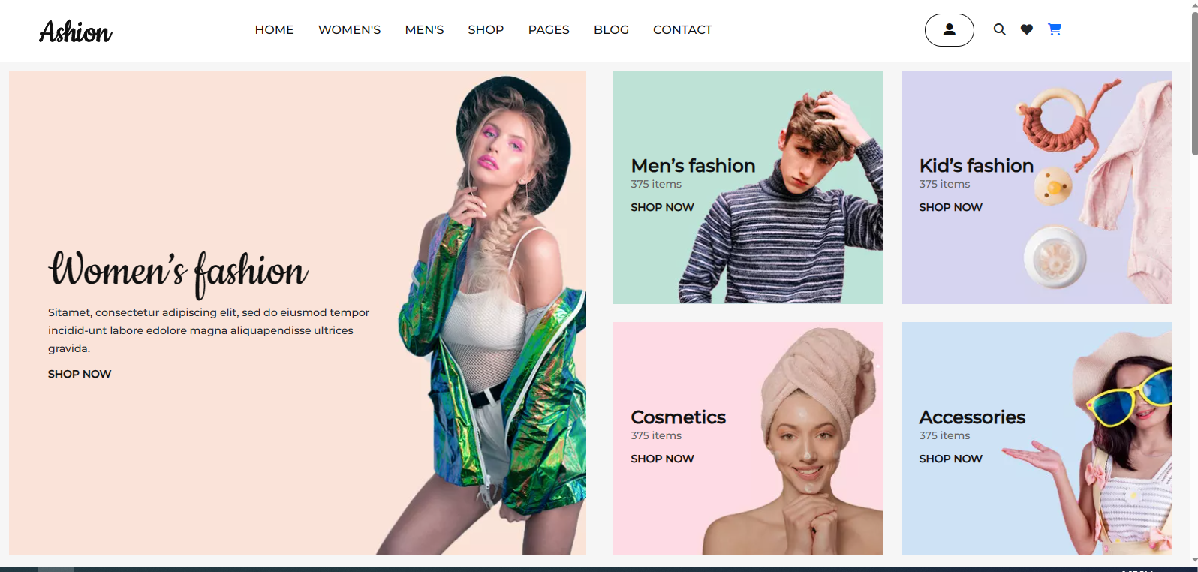

**2.1. Html5/Css3:**

HTML5 (Hypertext Markup Language 5) và CSS3 (Cascading Style Sheets 3) là hai phiên bản mới nhất của ngôn ngữ đánh dấu và bộ quy tắc trình bày được sử dụng trong phát triển trang web. Chúng cung cấp nhiều cải tiến và tính năng mới so với các phiên bản trước đó.

- Trang web sử dụng code html 5/ css 3 để hoàn chỉnh giao diện ở mức cơ bản, đặt tên biến cũng như tạo các animation, các hiệu ứng đóng mở modal

**2.2. Bootstrap 5:**

Bootstrap 5 là phiên bản mới nhất của framework front-end mã nguồn mở được sử dụng để phát triển các trang web đáp ứng (responsive) và giao diện người dùng (UI) tương thích trên nhiều thiết bị và kích thước màn hình khác nhau. Bootstrap được xây dựng bằng HTML, CSS và JavaScript, và nó cung cấp một loạt các thành phần, lớp tiện ích và phong cách mẫu để giúp bạn nhanh chóng xây dựng và tùy chỉnh giao diện trang web.

- Ngoài html5/css3, trang web có sử dụng bootstrap5 để rút gọn quá trình chia layout, xây dựng giao diện cơ bản dễ dàng đặc biệt là giao diện admin.

**2.3. Javascript/ Ajax**

- Trang web sử dụng js để xây dựng các chức năng đóng mở các modal, menu cũng nhưng thực hiện các thao tác lấy dữ liệu gửi lên sever không reload trang web.

# **III. Sơ đồ erd:**

# **IV. Các tính năng xây dựng:**

1. Đăng ký / Đăng nhập:

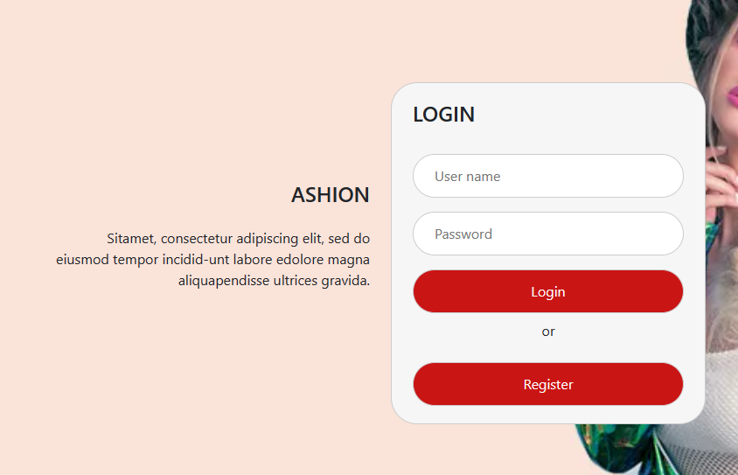

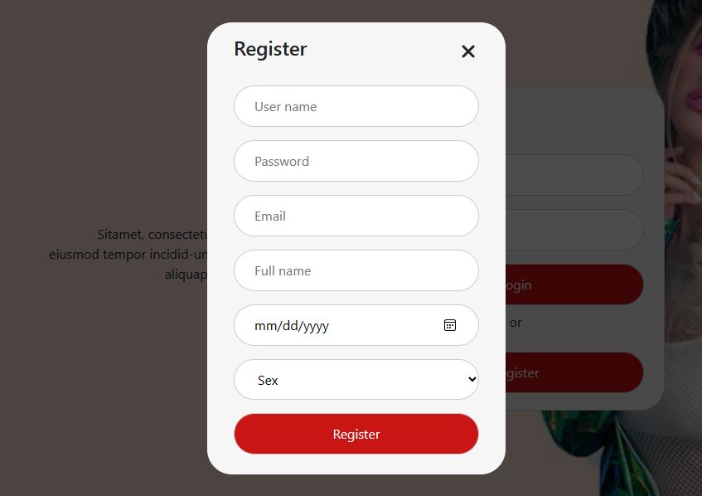

- Dữ liệu được lấy từ form bằng phương thức POST, validate trước khi xử lí, mật khẩu được mã hóa dưới dạng md5.

1. **Chi tiết sản phẩm:**

- Thông tin sản phẩm được lấy từ database thông qua id được truyền vào từ phương thức GET của thẻ a.

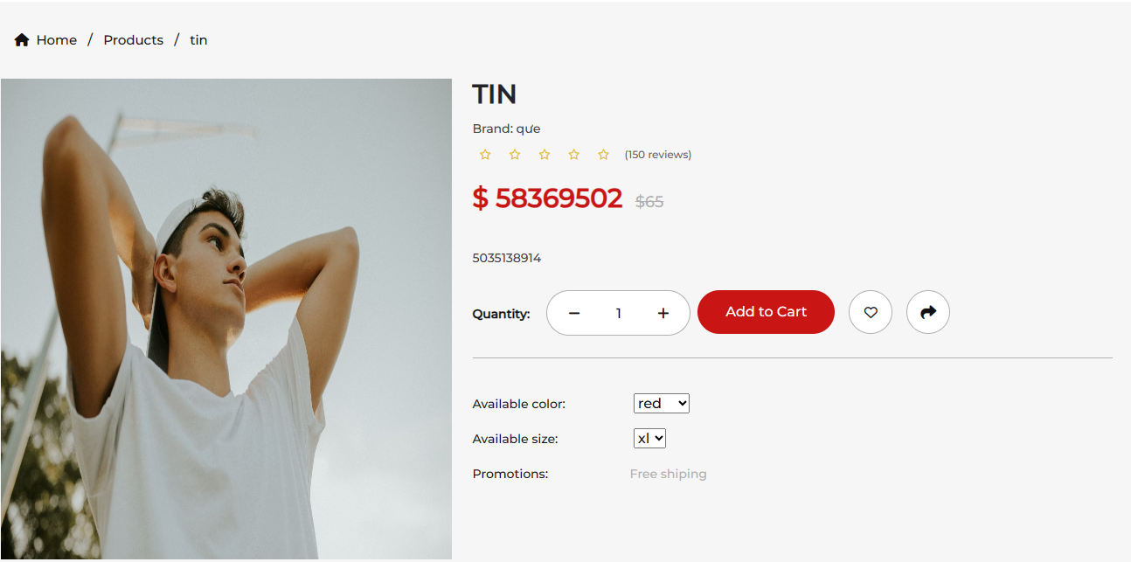

1. **Giỏ hàng**

- Giỏ hàng được quản lí với id của user và id giỏ hàng in ra với sự hỗ trợ của bootstrap 5 gồm các chức năng như thêm, xóa, update số lượng và đi tới thanh toán.

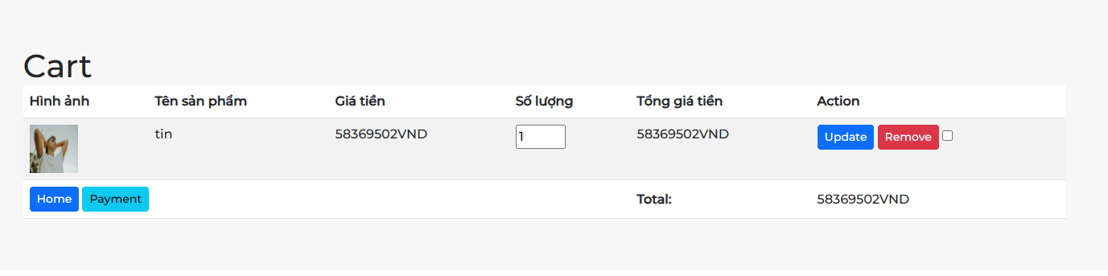

1. **Thanh toán**

- Xử lý form nhập vào được đổ các thông tin có sẵn từ user của database và bổ sung thêm các thông tin nhận hàng như SĐT, Địa chỉ, Ghi chú (nếu có)

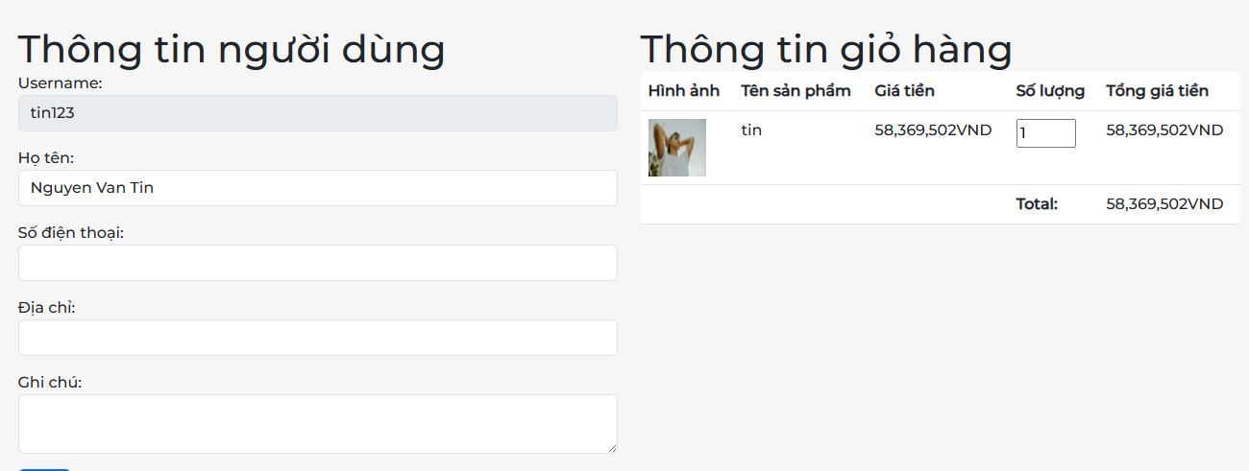

1. **Xử lý đơn hàng**

- Đơn hàng được xử lí kết hợp các thao tác giữ người dùng và admin để cập nhật các trạng thái của đơn hàng gồm đang xử lý, đang chờ xác nhận, hủy đơn, đang giao, giao hàng thành công. Đơn hàng thành công được lưu lại và có thể xem chi tiết đơn hàng.

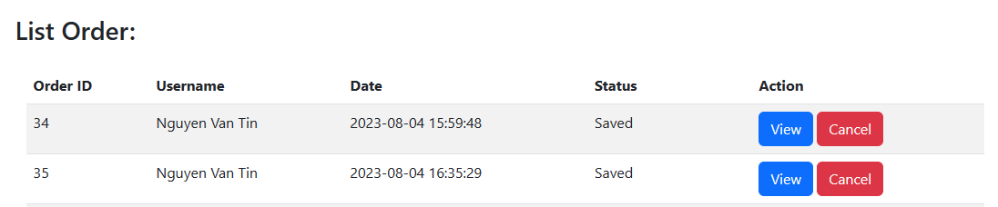

1. **Về giao diện admin**
   1. Quản lý người dùng

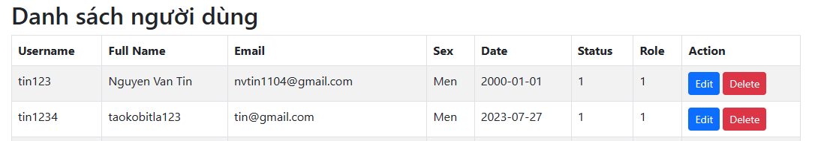

* 1. Quản lý Category:

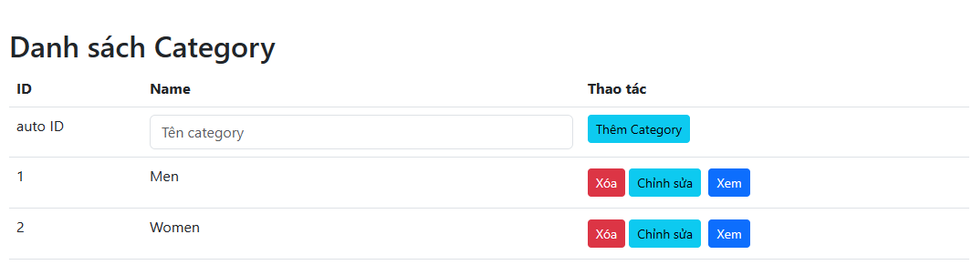

* 1. Quản lý sản phẩm:



* 1. Quản lý đơn hàng:

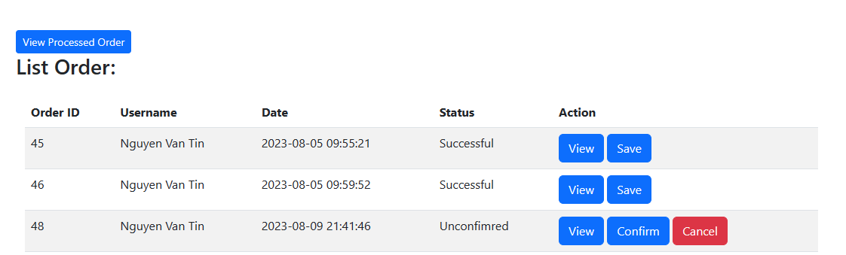

* 1. Gửi thư

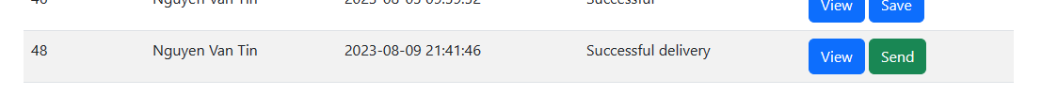

# **V. Hướng dẫn chạy dự án:**

1. **Cài đặt môi trường và giải nén dự án**

- Web chạy trên các trình duyệt web thông thường dưới dự hỗ trợ của xampp.

- Giải nén file asm_php_1 vào thư mục htdocs

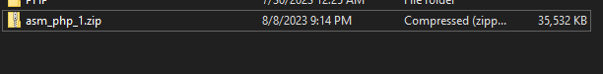

1. **Cài đặt database**

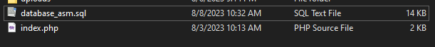

- Import database vào my sql bằng file database_asm.sql với tên là asm_php_1

1. **Kết nối database**

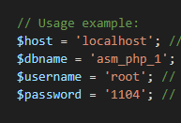

Thay đổi các thông số kết nối database ở file connect.php theo đường dẫn asm_php_1/controller/database/connect.php

1. **Chạy dự án:**

Vào giao diện chính :http://localhost/asm_php_1/

Vào giao diện admin: http://localhost/php_fpt/asm_php_1/controller